Lecture : la maison : série1  1 2 3 lecture 4  5 6 7 8 | Lecture : les maisons : série2  1 2 3 4  5 6 7 lecture 8 | Lecture : les arbres de la forêt.  lecture | Lecture : les animaux.  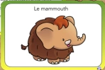  lecture
C’est une phrase ?  1 2 3 4  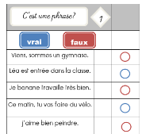  grammaire | Cherche les phrases  1 2 3 4  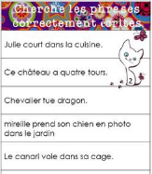  grammaire | les différents types de phrases.  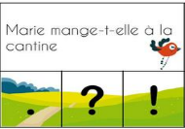  grammaire | ! ou ?  1 2 3  4 5 6  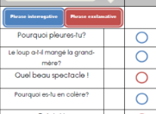  grammaire | Je sais écrire une phrase.  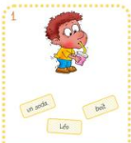  grammaire | 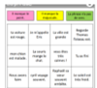  Je reconnais une phrase  1 2 3  4 5 6  grammaire
Combien de phrases ?  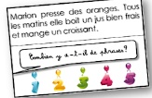  grammaire |  | 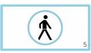  Je sais classer dans l’ordre alphabétique. (1)  vocabulaire | Eventail ordre alphabétique (1)  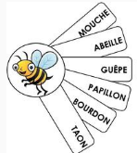  vocabulaire
Je choisis le bon connecteur de temps  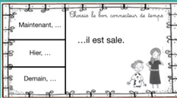  conjugaison | Je classe sur une ligne du temps :  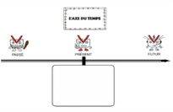  conjugaison | Conjugué ou à l’infinitif ?  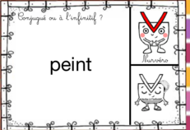  conjugaison | J’associe un verbe conjugué à son infinitif.  conjugaison  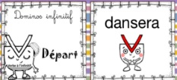 | 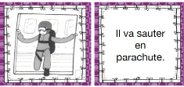  Je choisis le bon temps de l’action.  conjugaison | 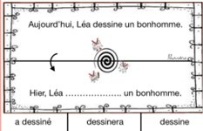  Je change le temps d’une phrase.  conjugaison
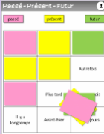
Passé, présent , futur ?
conjugaison

Je sais trier S, Z ?  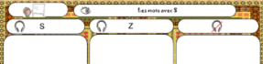  orthographe | 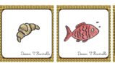  Je sais écrire des mots avec la lettre S.  orthographe | 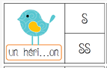  S ou SS ?  orthographe | 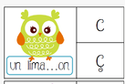  C ou Ç ?  orthographe | 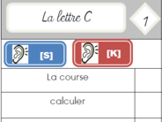  la lettre C = k ou s ?  orthographe | 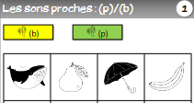  les sons proches  orthographe

Je range des nombres dans l’ordre croissant.  1 2 3 4  5 6 7 8  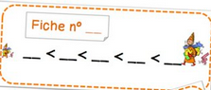  numération | 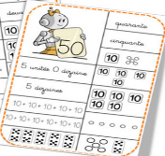  Je sais décomposer un nombre.  1 2 3 4  5 6 7 8  numération | Je sais faire des paquets de 10.  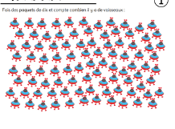  numération | Je sais comparer des nombres.  1 2 3 numération  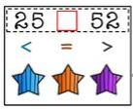
Je connais la suite des nombres  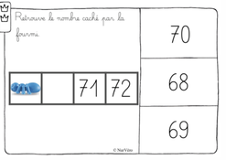  numération | 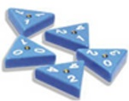  Les compléments à 10.  1 2 3 4  calcul | 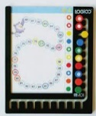  Logico : premières soustractions  calcul | Logico : premières additions  calcul
Rendre la monnaie.  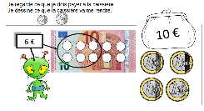  Version 1.  calcul  1/2 3/4 5/6 7/8 9/10  11/12 13/14 15/16 17/18 19/20 | Additions posées  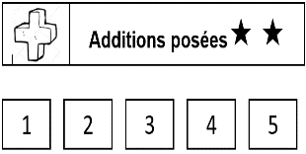  calcul | Le billard  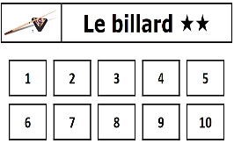  calcul | Petites additions.  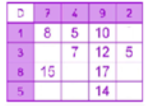  calcul
géométrie | géométrie | géométrie | géométrie
Je sais résoudre des problèmes ceinture blanche.  problèmes | 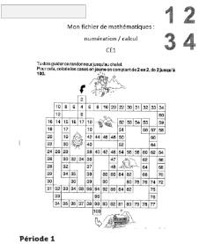 | 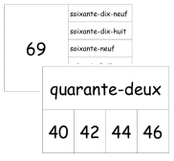  lecture

